
Міністерство освіти і науки України
Національний технічний університет України
“Київський політехнічний інститут імені Ігоря Сікорського”
Факультет інформатики та обчислювальної техніки
Кафедра інформаційні систем та технологій

Лабораторна робота № 3
із дисципліни «Технології розроблення програмного забезпечення»
Тема: «Основи проектування розгортання»

Виконав
Студент групи ІА-31:
Сакун Д. С.

Перевірив:
Мягкий М. Ю.

Київ 2025
Зміст
1. Мета: 2
2. Хід роботи: 2
Рис.1 – Діаграма розгортання 3
Рис.2 – Діаграма компонентів 3
Рисунок 3.1. Діаграма послідовності «Прослуховування радіо» 4
Рисунок 3.2. Діаграма послідовності «Керування чергою відтворення» 6
Реалізація системи 6
3. Контрольні питання 8
4. Висновок 9

Мета:
Навчитися проєктувати діаграми розгортання та компонентів для системи що проєктується, а також розробляти діаграми взаємодії, а саме діаграми послідовностей, на основі сценаріїв зроблених в попередній лабораторній роботі.

Хід роботи:
Тема : Редактор зображень

- Ознайомитись з короткими теоретичними відомостями.
- Проаналізувати діаграми створені в попередній лабораторній роботі а також тему системи та спроєктувати діаграму розгортання використання відповідно до обраної теми лабораторного циклу
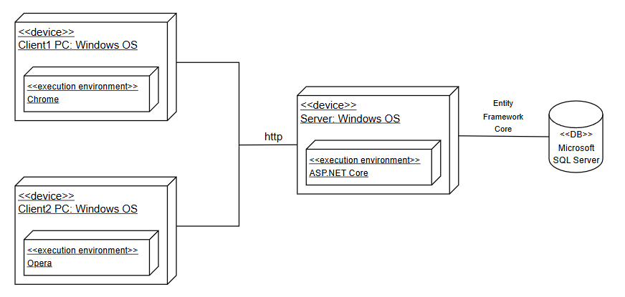

Рис.1 – Діаграма розгортання

На діаграмі розгортання (Рис. 1) зображено фізичну архітектуру веб-застосунку "Online radio station". Система побудована за клієнт-серверною моделлю та включає такі вузли:
- Клієнтські вузли (Client PC): Представлені як персональні комп'ютери під керуванням Windows OS. Вони взаємодіють із системою через веббраузери (Chrome, Opera), які виступають середовищем виконання для клієнтської частини.
- Серверний вузол (Server): Це центральний вузол, що працює на Windows OS та виконує основну логіку додатку у середовищі ASP.NET Core. Він відповідає за обробку запитів від клієнтів.
- Вузол бази даних (Database): Фізично відокремлений сервер, на якому розгорнуто систему управління базами даних Microsoft SQL Server для надійного зберігання всіх даних системи.
- Розробити діаграму компонентів для проєктованої системи
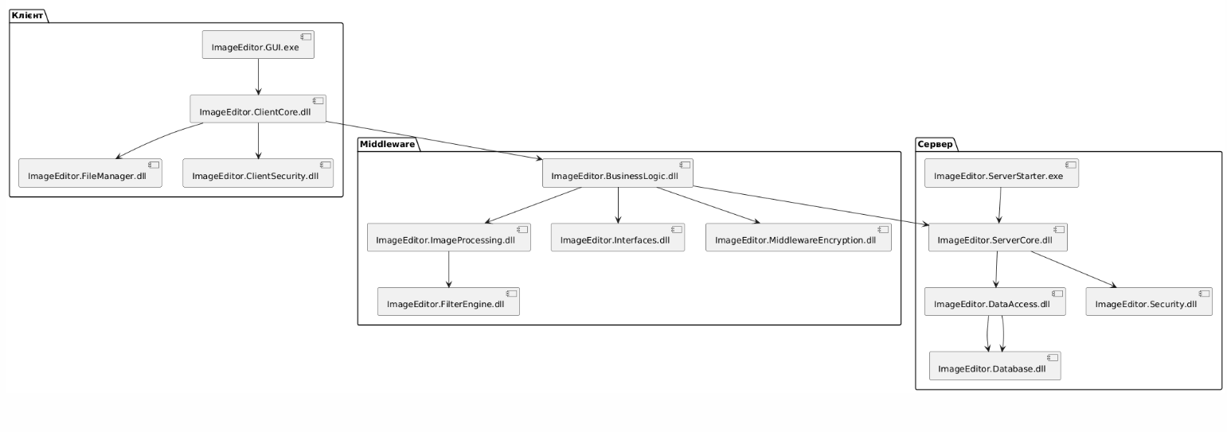

Рис.2 – Діаграма компонентів
На діаграмі компонентів зображено логічну архітектуру системи " Редактор зображень ". У лівій частині (Client) Це рівень, із яким безпосередньо взаємодіє користувач. Тут реалізовано графічний інтерфейс (GUI) і базова логіка управління діями користувача: відкриття зображень, застосування фільтрів, збереження, авторизація тощо. (Middleware) Це центральна частина системи — “мозок” застосунку, який обробляє логіку редагування зображень, застосовує фільтри, перевіряє права доступу, тощо. Також цей рівень відповідає за зв’язок між клієнтом і сервером. (Server Layer) Це рівень, де зберігаються усі дані: зображення, користувачі, історія редагування, фільтри, шаблони.
Сервер також виконує роль центрального сховища та забезпечує керування доступом.
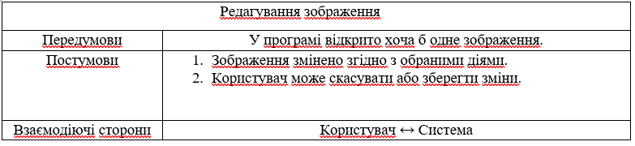
Розробити як мінімум дві діаграми послідовностей для сценаріїв прописаних в попередній лабораторній роботі

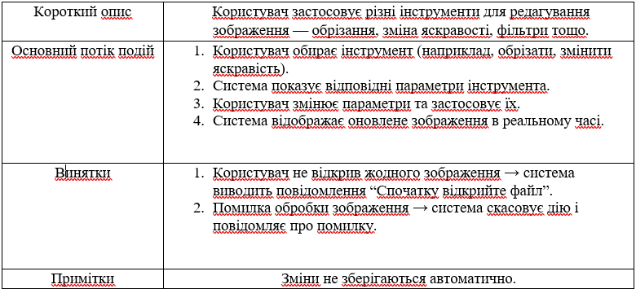
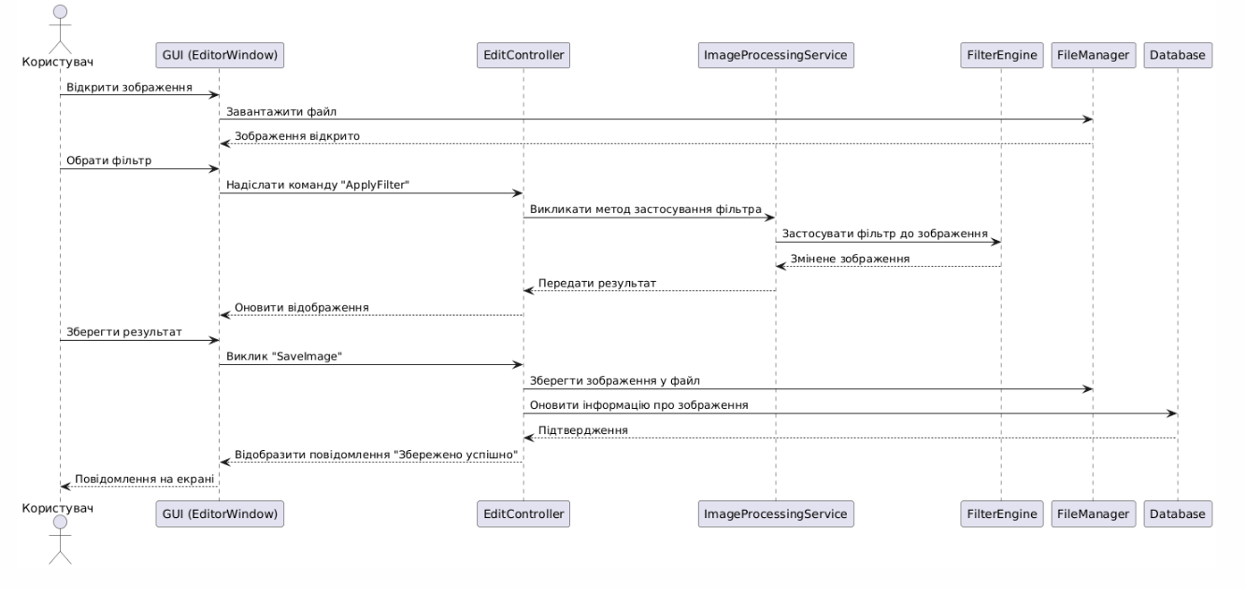

Рисунок 3.1. Діаграма послідовності «Редагування та збереження зображення»

Основний потік:
- Користувач відкриває зображення для редагування.
- Інтерфейс програми (UI) надсилає запит до ImageEditor на завантаження зображення.
- ImageEditor отримує дані зображення з ImageRepository.
- Користувач застосовує зміни (обрізання, фільтри, масштабування тощо).
- UI передає зміни до ImageEditor.
- ImageEditor виконує обробку та оновлює об’єкт зображення в пам’яті.
- Користувач натискає “Зберегти”.
- UI викликає метод SaveImage() у ImageEditor.
- ImageEditor передає оновлені дані зображення у ImageRepository.
- ImageRepository записує зміни у базу даних або файлову систему.
- Система повертає повідомлення про успішне збереження.

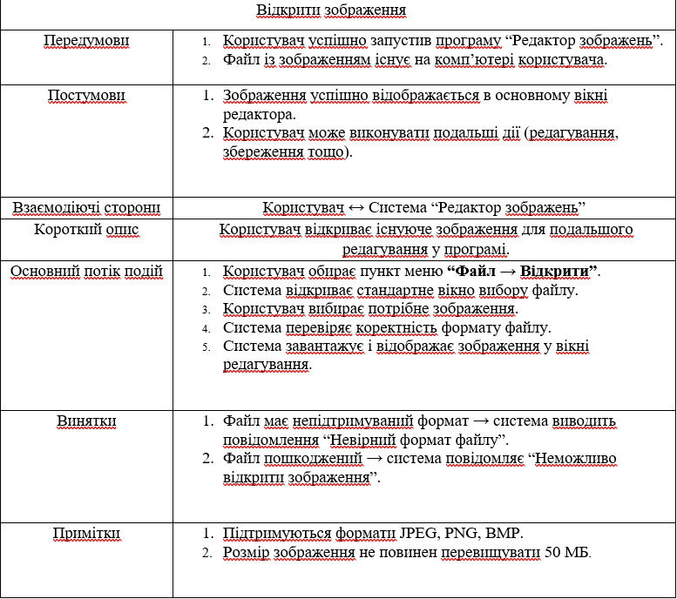
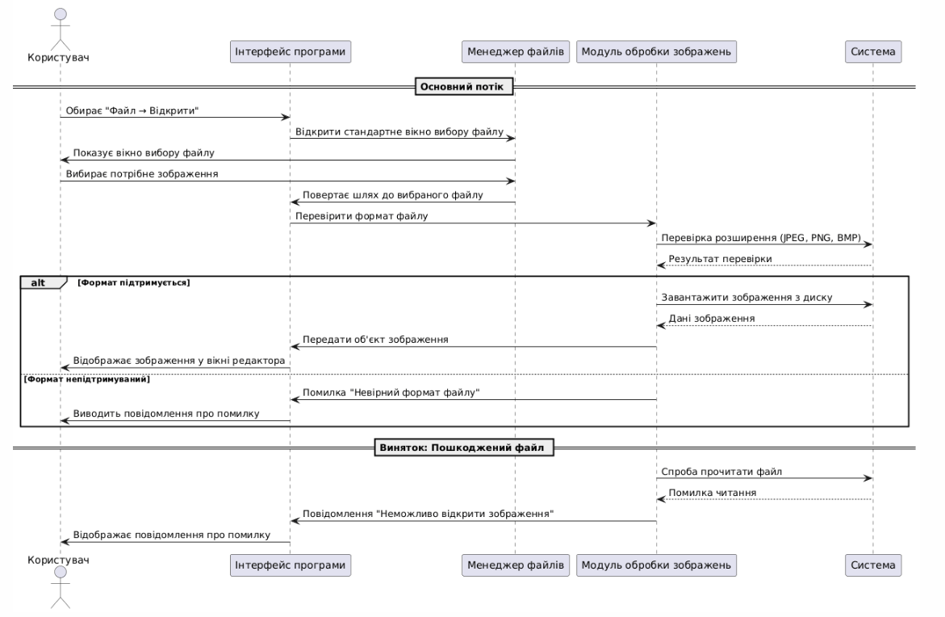
Основний потік подій:
- Користувач обирає пункт меню “Файл → Відкрити”.
- Система відкриває стандартне вікно вибору файлу.
- Користувач обирає потрібне зображення у файловій системі.
- Система перевіряє коректність формату файлу.
- Якщо формат підтримується, система завантажує та відображає зображення у вікні редагування.
Винятки:
- Якщо файл має непідтримуваний формат, система виводить повідомлення: “Невірний формат файлу.”
- Якщо файл пошкоджений або недоступний, система повідомляє: “Неможливо відкрити зображення.”
Примітки:
- Підтримуються формати JPEG, PNG, BMP.
- Максимальний розмір зображення — 50 МБ.
- На основі спроєктованих діаграм розгортання та компонентів доопрацювати програмну частину системи. Реалізація системи, додатково до попередньої реалізації, повинна містити як мінімум дві візуальні форми. В системі вже повинен бути повністю реалізована архітектура (повний цикл роботи з даними від вводу на формі до збереження їх в БД і подальшій виборці з БД та відображенням на UI).

Реалізація системи
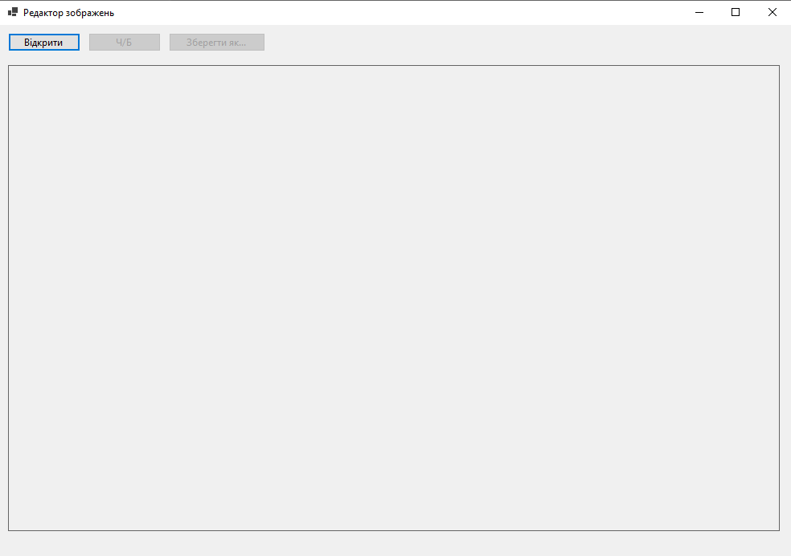
Рисунок 4.1. Форма Редактора
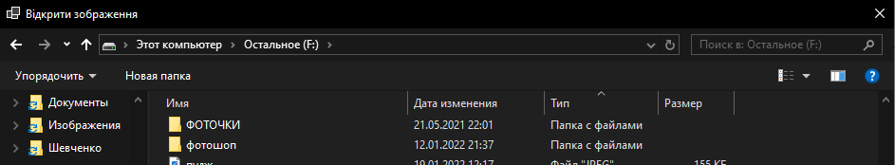
Рисунок 4.2. Відкрити зображення
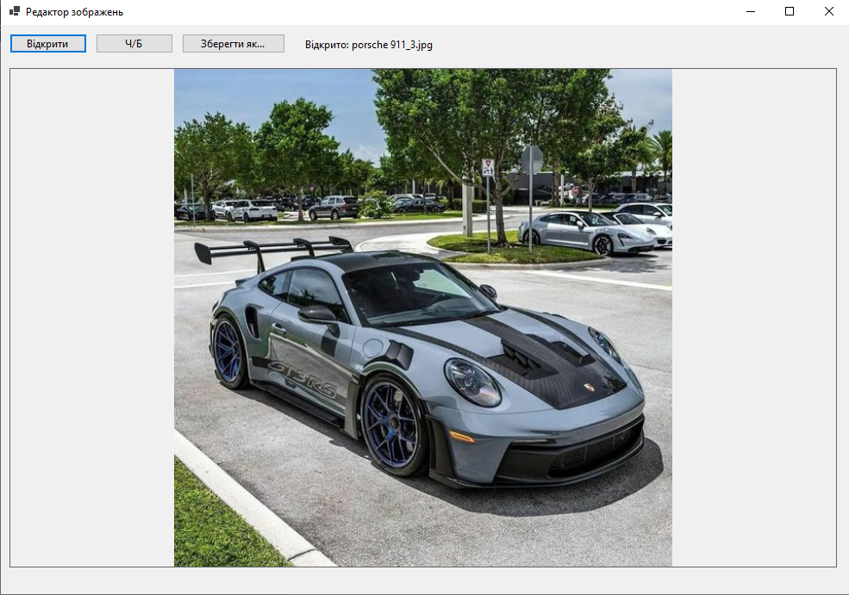
Рисунок 4.3. Відкрите зображення
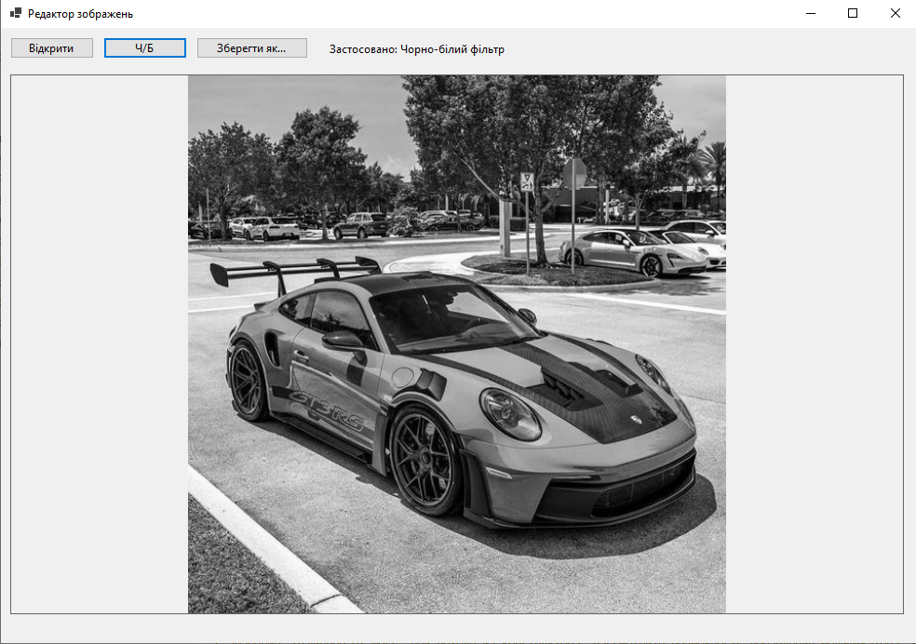
Рисунок 4.4. Фільтр ЧБ
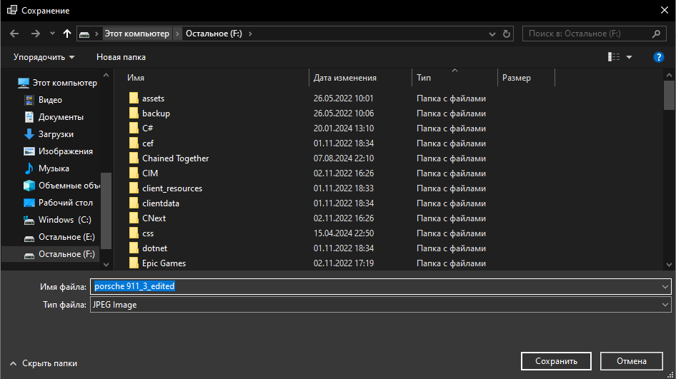
Рисунок 4.5. Зберегти зображення

Контрольні питання
- Діаграма розгортання — UML-діаграма, що відображає фізичну структуру системи: на яких пристроях (вузлах) розміщуються програмні компоненти та як вони взаємодіють у реальному середовищі.
- Види вузлів:
Апаратні вузли — фізичні пристрої (сервер, комп’ютер, смартфон).
Програмні вузли — середовища виконання (операційна система, контейнер, віртуальна машина).
- Види зв’язків на діаграмі розгортання:
Асоціація — фізичне або логічне з’єднання між вузлами.
Залежність — вказує, що один вузол або компонент використовує ресурси іншого.
- Елементи діаграми компонентів:
Компоненти, інтерфейси, порти, залежності, пакети, підсистеми.
- Зв’язки на діаграмі компонентів показують взаємозалежність між компонентами, тобто який компонент використовує або реалізує певний інтерфейс іншого.
- Види діаграм взаємодії:
Діаграма послідовностей.
Діаграма комунікацій.
Діаграма часу.
Діаграма взаємодії огляду.
- Діаграма послідовностей — показує порядок викликів і повідомлень між об’єктами під час виконання певного сценарію або процесу.
- Ключові елементи діаграми послідовностей: актори, об’єкти, лінії життя, повідомлення (синхронні та асинхронні), області активації.
- Зв’язок із діаграмами варіантів використання — діаграми послідовностей деталізують дії, що виконуються для реалізації кожного варіанту використання.
- Зв’язок із діаграмами класів — об’єкти, що взаємодіють на діаграмі послідовностей, є екземплярами класів, описаних на діаграмі класів, а повідомлення відповідають викликам їх методів.

Висновок

У ході виконання лабораторної роботи №3 було розглянуто основи проєктування розгортання та компонентів програмної системи, а також побудовано відповідні UML-діаграми для проєкту «Редактор зображень».
На основі діаграм попередніх лабораторних робіт було:
- розроблено діаграму компонентів, яка відображає структуру системи та взаємозв’язки між основними модулями (інтерфейс користувача, бізнес-логіка, робота з файлами, база даних);
- побудовано діаграму розгортання, що демонструє фізичне розміщення компонентів системи на клієнтському комп’ютері;
- створено діаграми послідовностей для основних сценаріїв роботи користувача — відкриття, редагування та збереження зображення;
- доопрацьовано програмну реалізацію системи, у якій реалізовано повний цикл обробки даних: від дій користувача у графічному інтерфейсі до збереження та вибірки даних із бази SQLite.
У результаті виконаної роботи сформовано розуміння процесів моделювання архітектури програмного забезпечення, визначення взаємодії компонентів та підготовки системи до розгортання.
Отримані знання та навички є важливою основою для подальшої розробки складних програмних продуктів із чітко визначеною архітектурою та багаторівневою структурою.

